Уважаемые участники
XV Международной конференции «Безопасность АЭС и подготовка кадров»!

Добро пожаловать в первый наукоград России - город Обнинск!

Предлагаем вашему вниманию информацию, которая будет полезна тем, кто приехал в Обнинск впервые.

- Как добраться из Москвы до Обнинска

Электропоезда до ст. Обнинское отправляются от Киевского вокзала, необходимо выбрать электропоезд, следующий до Калуги-1, Калуги-2 или Малоярославца, расписание в интернете.
Автобусы отправляются от автостанции у метро Теплый стан, расписание в интернете.
!!! Ж/д вокзал и автостанция города Обнинска находятся рядом. Если вы приезжаете на автобусе, то вам необходимо перейти через ж/д пути по подземному переходу, чтобы попасть на остановку городского автотранспорта.
Трансфер от НИЯУ МИФИ (г. Москва, Каширское шоссе, д. 31, выход из здания направо в сторону парка) 26 и 27 ноября в 7:00. Для бронирования места в автобусе необходимо связаться с Абу Сондос Махмуд MAbusondos@mephi.ru, +7(977)848-44-59.

- Как добраться от вокзала до гостиниц

Гостиница «Юбилейная» http://hotel-jubilee.ru/ находится в пешей доступности от ж/д вокзала и автостанции, см схему (г. Обнинск, пр. Ленина, д. 57).
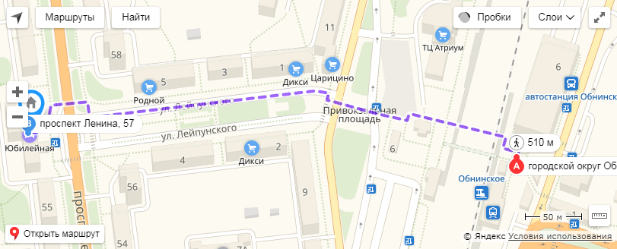
Триумф Отель http://triumph-hotel.com/ находится в торгово-развлекательном комплексе «Триумф Плаза» (г. Обнинск, пр. Маркса, д. 45).
Добраться до Триумф Отеля можно на маршрутном такси №№ 2, 3, 4, 9, 12, 13, 14, 15 остановка «Колизей».
Гостиница «Орбиталь» http://cipk-hotel.ru/ находится по адресу: г. Обнинск, ул. Курчатова, д. 23.
Добраться до Гостиницы «Орбиталь» можно на маршрутном такси №№ 3, 4, 13, 14 остановка «ЦИПК».
Такси. В Обнинске действует служба Яндекс такси, либо можно воспользоваться услугами такси города Обнинска:
Алло такси: +7(910)9127520, +7(484)3966666
Такси Раш: +7(484)3990009

- Бронирование гостиниц

Просим обратить внимание, что бронирование и оплата номеров в гостиницах города Обнинска на время проведения конференции осуществляется самостоятельно и за счет собственных средств участников. Организаторы конференции будут обеспечивать трансфер от гостиниц «Юбилейная», «Орбиталь» и Триумф Отель до места проведения конференции (расписание уточняется).
Гостиница «Юбилейная» http://hotel-jubilee.ru/
Гостиница Триумф Отель http://triumph-hotel.com/
Гостиница «Орбиталь» http://cipk-hotel.ru/

4. Как добраться от гостиниц до Дома ученых
(г. Обнинск, пр. Ленина, д. 129)

26 ноября в 10:00 в Доме ученых состоится открытие конференции и общая пленарная сессия.
От гостиницы «Юбилейная». Остановка напротив гостиницы, маршрутное такси №2 по проспекту Ленина до остановки «Дом ученых».
От гостиницы «Орбиталь». Остановка со стороны гостиницы, маршрутное такси №№3, 4, 13, 14 по Курчатова-Энгельса-Маркса-Ленина до остановки «Дом ученых».
От Триумф Отель. Пешком 15 минут, см схему. Одна остановка на маршрутном такси №№ 4, 14, остановка со стороны ТРК «Триумф Плаза» по Маркса-Ленина до остановки «Дом ученых».
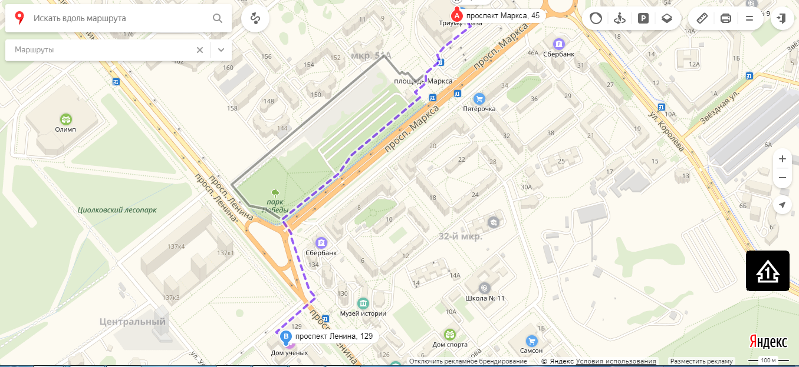
- Как добраться до Студгородка ИАТЭ НИЯУ МИФИ
(г. Обнинск, Студгородок, д. 1)

Трансфер. От гостиниц «Юбилейная», «Орбиталь» и Триумф Плаза будет организован трансфер. Точное расписание движения трансфера будет сообщено дополнительно в первый день конференции.
Маршрутное такси.
От гостиницы «Юбилейная». Остановка напротив гостиницы, маршрутное такси №№2, 3 по улице Курчатова до остановки «Музыкальная школа». На остановке «Музыкальная школа» со стороны кафе «Макдональдс» ожидаем автобус либо маршрутное такси №6 по расписанию (см ниже).
От гостиницы «Орбиталь». Остановка со стороны гостиницы, маршрутное такси №№3, 13, 14 по Курчатова-Энгельса до остановки «Музыкальная школа». На остановке «Музыкальная школа» со стороны кафе «Макдональдс» ожидаем автобус либо маршрутное такси №6 по расписанию (см ниже).
От Триумф Отеля. Остановка напротив ТРК «Триумф Плаза», маршрутное такси №15 по Маркса-Энгельса до остановки «Музыкальная школа». На остановке «Музыкальная школа» со стороны кафе «Макдональдс» ожидаем автобус либо маршрутное такси №6 по расписанию (см ниже).

Расписание автобусов по маршруту №6

Рабочие дни от муз.шк. до ИАТЭ | Рабочие дни от ИАТЭ до муз.шк. | Суббота от муз.шк. до ИАТЭ | Суббота от ИАТЭ до муз.шк. | Воскресенье и праздничные дни от муз.шк. до ИАТЭ | Воскресенье и праздничные дни от ИАТЭ до муз.шк.
7.53 | 7.00 | 7.10 | 7.00 | 7.40 | 8.10
8.38 | 8.10 | 7.40 | 7.30 | 8.20 | 9.10
9.55 | 9.00 | 8.38 | 8.10 | 9.20 | 10.10
10.30 | 10.12 | 9.20 | 9.10 | 10.20 | 11.10
12.05 | 10.55 | 10.20 | 10.10 | 11.20 | 11.40
13.05 | 11.55 до Д* | 12.55 | 11.10 | 12.52 | 13.10
13.05 от Д* | 12.35 | 13.20 | 13.10 | 13.20 | 14.10
13.30 | 13.20 | 13.55 | 13.45 | 14.20 | 14.40
14.02 | 13.52 | 14.30 | 14.20 | 14.50 | 15.15
14.35 | 14.25 | 16.20 | 15.10 | 15.25 | 15.40
15.20 | 15.10 | 16.50 | 16.40 | 16.50 | 17.40
16.20 | 15.10 до Д* | 17.50 | 17.40 | 17.50 | 18.40
16.30 | 16.10 | 18.50 | 18.40 | 18.50 | 19.50
16.55 | 16.45 |  | 19.50
18.00 | 17.10**
18.35 | 18.25
19.05 | 18.55
 | 19.50
от Д* - рейс выполняется от ост. «Дом для дома»
до Д* - автобус следует до ост. «Дом для дома»
** - рейс выполняется двумя автобусами: один следует до ост. «Универмаг» через 51 мкр., второй следует через музыкальную школу до ост. «Гостиница «Юбилейная»
Выполняются спецрейсы по рабочим дням: в 7ч.40мин. от пл. Бондаренко до ИАТЭ через привокзальную площадь, в 6ч.30мин (через 32 мкр.), 8ч.30мин. - два автобуса (через 32 мкр.) и 7ч.45мин. (через 51 мкр.) от ост. «Универмаг» до ИАТЭ.
Выполняется спецрейс по субботам в 8ч.30мин. от ост. «Универмаг» до ИАТЭ через 32 мкр. автобусами маршрута №6.

- Где поесть

Ресторан «Дом 8»
г. Обнинск, ул. Маркса, 8

Кафе «Ложка»
г. Обнинск, ул. Маркса, 20

Кафе «Папа Гриль Мама Салат»
г. Обнинск, площадь ТРК «Триумф Плаза»

Кафе «Форрест Гамп»
г. Обнинск, пр. Маркса, 45

Кафе-бар «Да Винчи»
г. Обнинск, ул. Маркса, 45

Кафе «Центральная кофейня»
г. Обнинск, ул. Маркса, 45, 1 этаж

Фуд-корт в ТРК «Триумф Плаза»
г. Обнинск, ул. Маркса, 45, 3 этаж

Пиццерия «ТОМАТО»
г. Обнинск, пр-т Маркса, д. 34
Телефон: (484) 397-99-12
Сайт: tomato-pizza.ru
Пиццерия «Додо пицца»
г. Обнинск, пр-т Маркса, д. 46А
Телефон: 8 (800) 333-00-60
Сайт: dodopizza.ru

Кафе «Дом для дома»
г. Обнинск, ул. Маркса, 61

Ресторан «Nove Mesto»
г. Обнинск, пр-т Маркса, д. 70
Сайт: nove-mesto.ru

Ресторан «Каспари Брау»
г. Обнинск, ул. Королёва, 6
Сайт: casparybrau.ru

Ресторан «Бьянко Россо»
г. Обнинск, ул. Королева, 6
Сайт: biancorosso.ru

Ресторан «Balzamin»
г. Обнинск, ул. Аксенова, 16а
Сайт: balzam.in

Ресторан быстрого питания «МакДональдс»
г. Обнинск, ул. Аксенова, 17

Кафе-столовая «Оливье»
г. Обнинск, ул. Курчатова, 28-а

Ресторан «Где мясо и рыба»
г. Обнинск, ул. Курчатова, д. 41

Ресторан «География»
г. Обнинск, пр. Ленина, 57

Ресторан «Green house»
г. Обнинск, пр. Ленина, 119
Сайт: greenhouse-rest.ru

Кафе «Точка»
г. Обнинск, пр. Ленина, 121

Кафе-столовая «Оливье»
г. Обнинск, пр. Ленина, 129

По всем вопросам звоните: +7(902)9860356 - Георгий

